算法作业六
2025年10月27日

调研学习线性规划的常见算法
1️⃣ 问题分析（学习笔记）
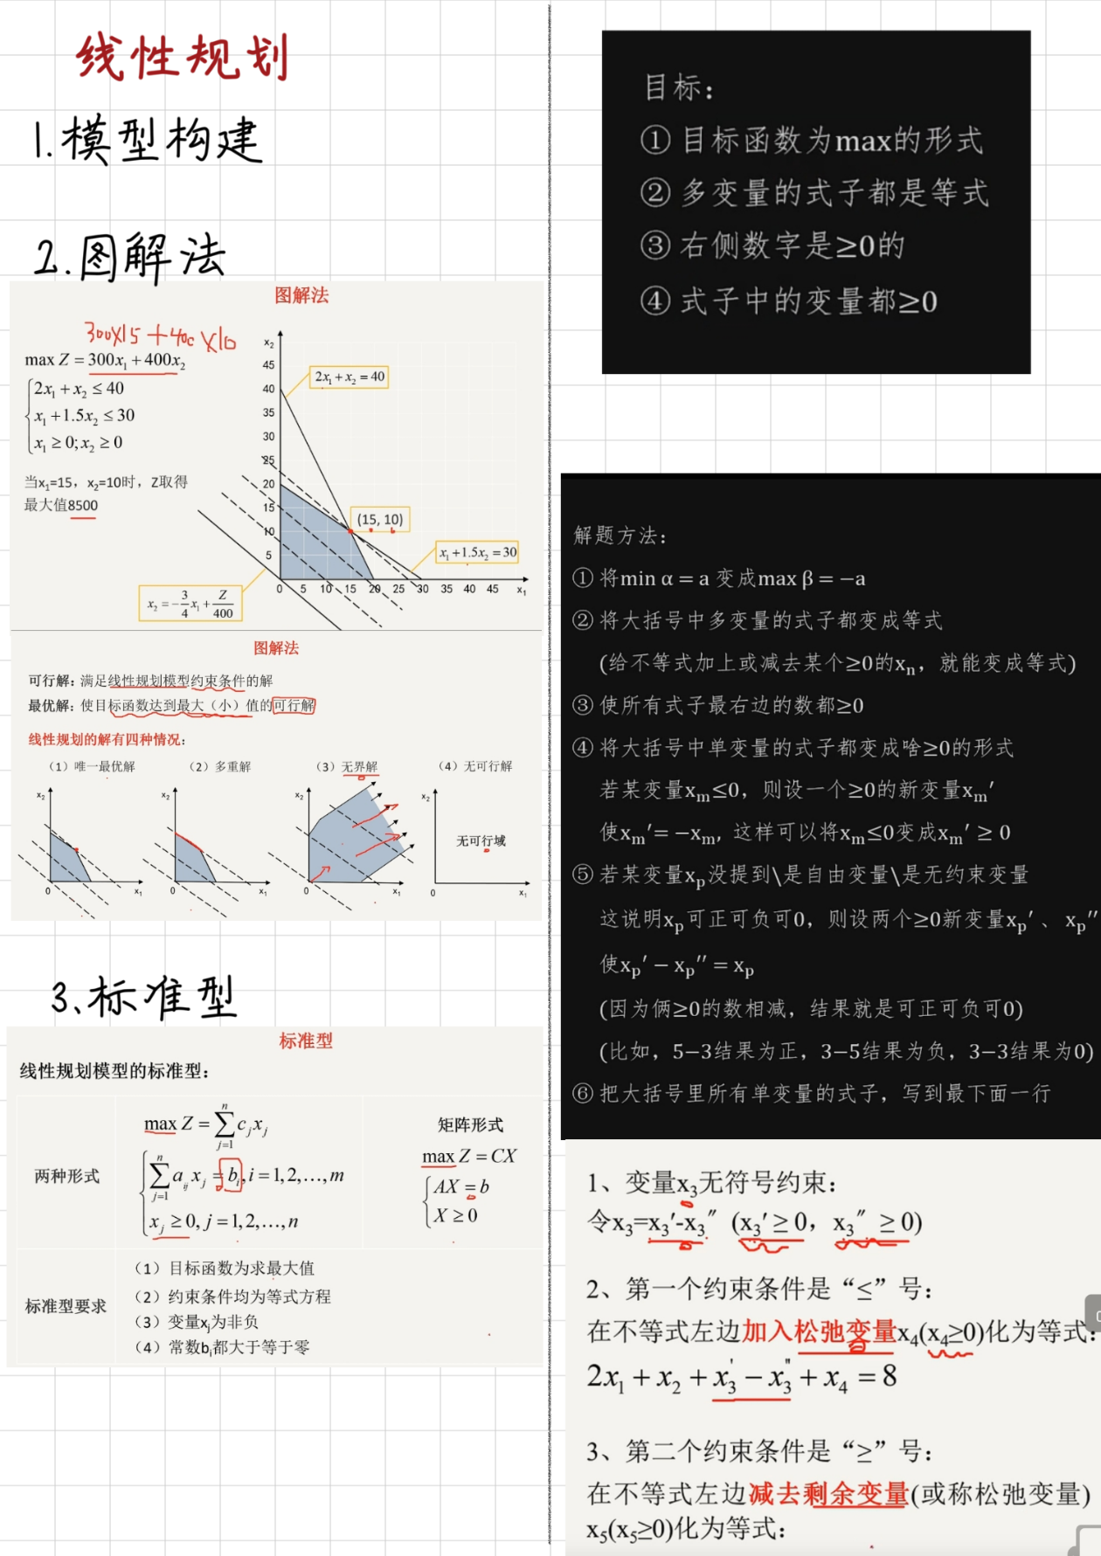
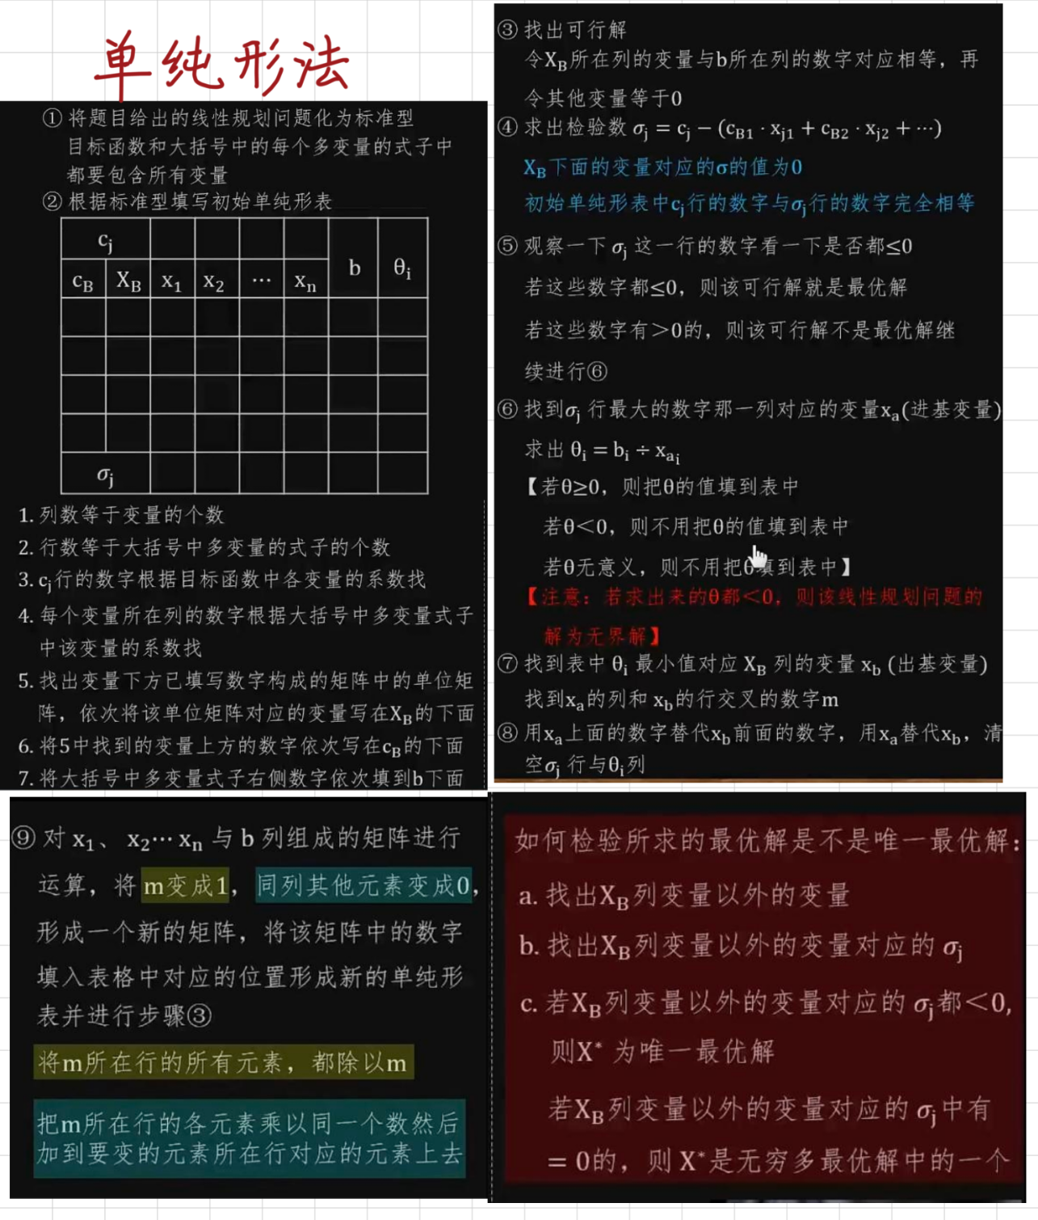
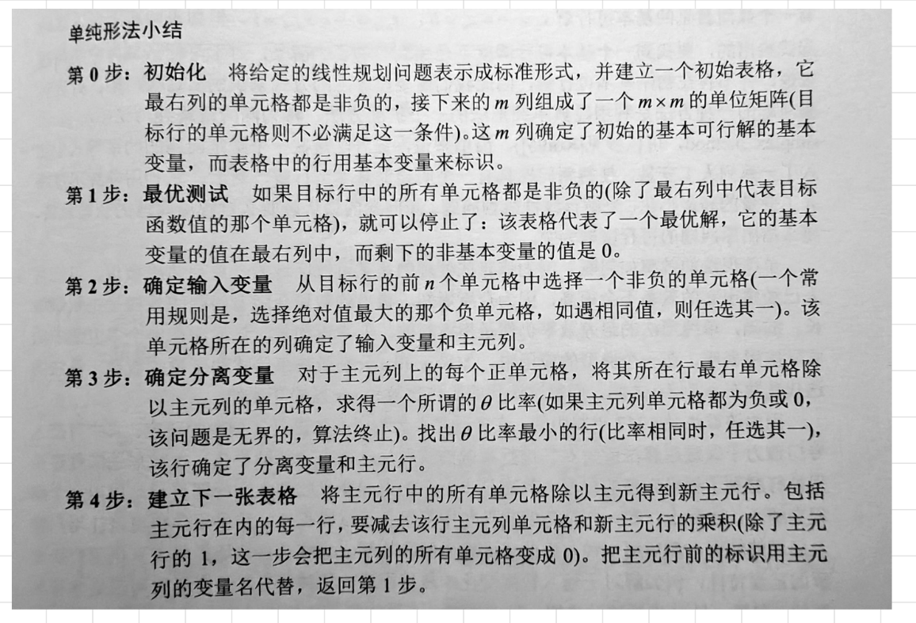
2️⃣ 算法思路
直接用二维数组模拟单纯形表（tableau）：
设：
- m：约束数；
- n：变量数；
- 表格大小为 (m+1) × (n+m+1)；
  - 前 n 列是原变量；
  - 接下来的 m 列是松弛变量；
  - 最后一列是 b；
- 最后一行是 σ（目标函数）。

3️⃣ C语言实现代码 还不太会写（bushi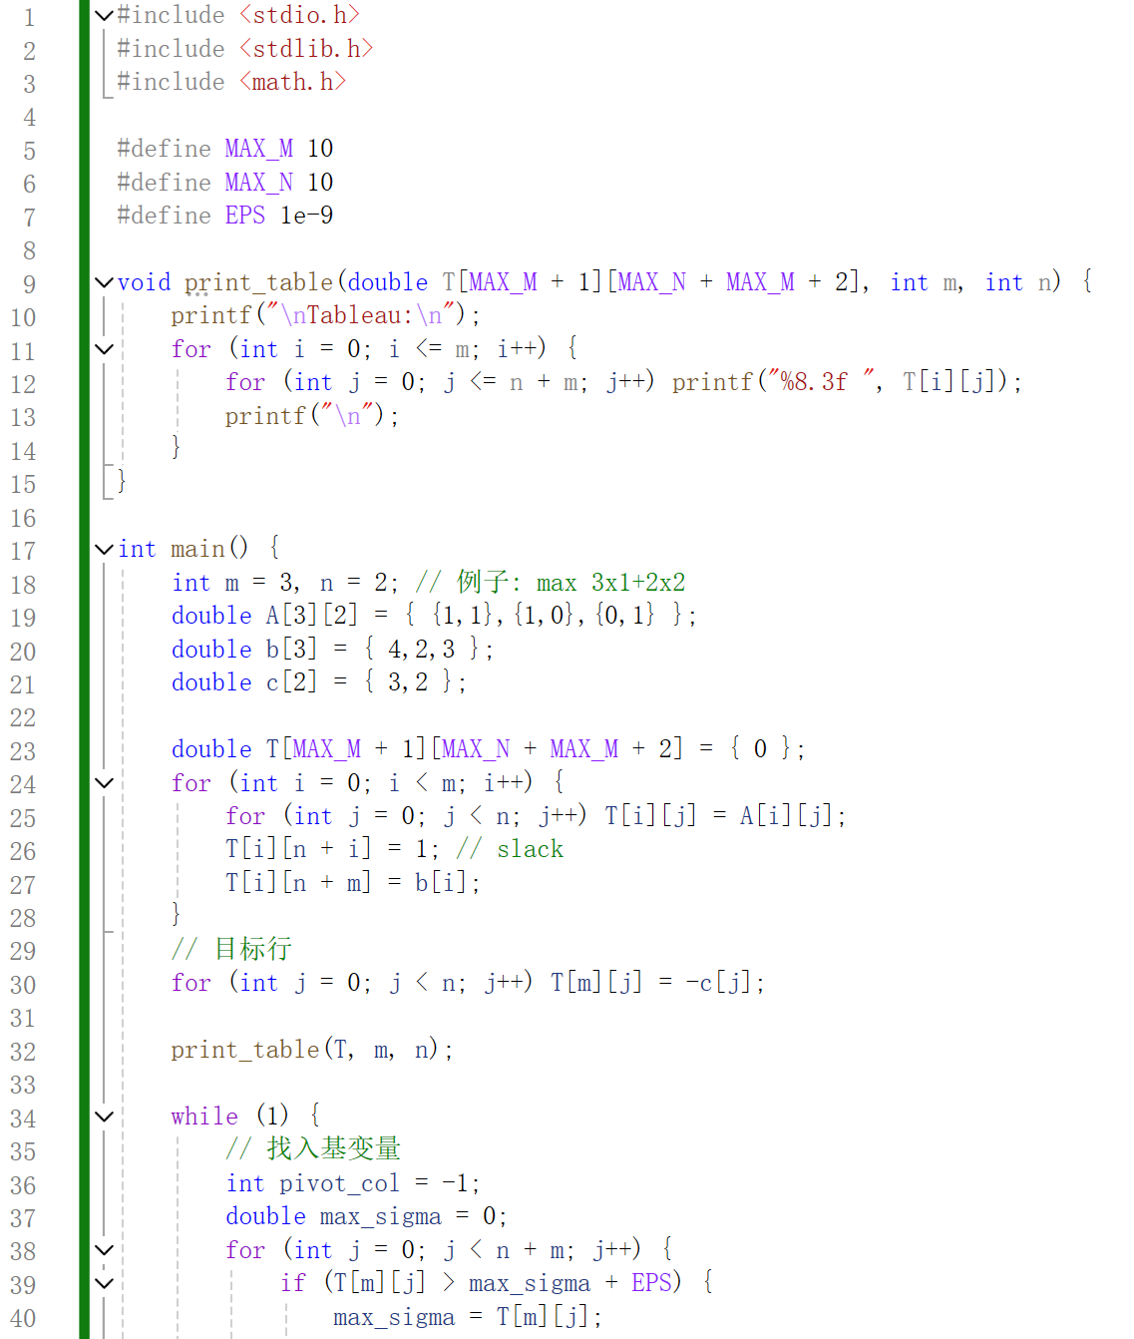
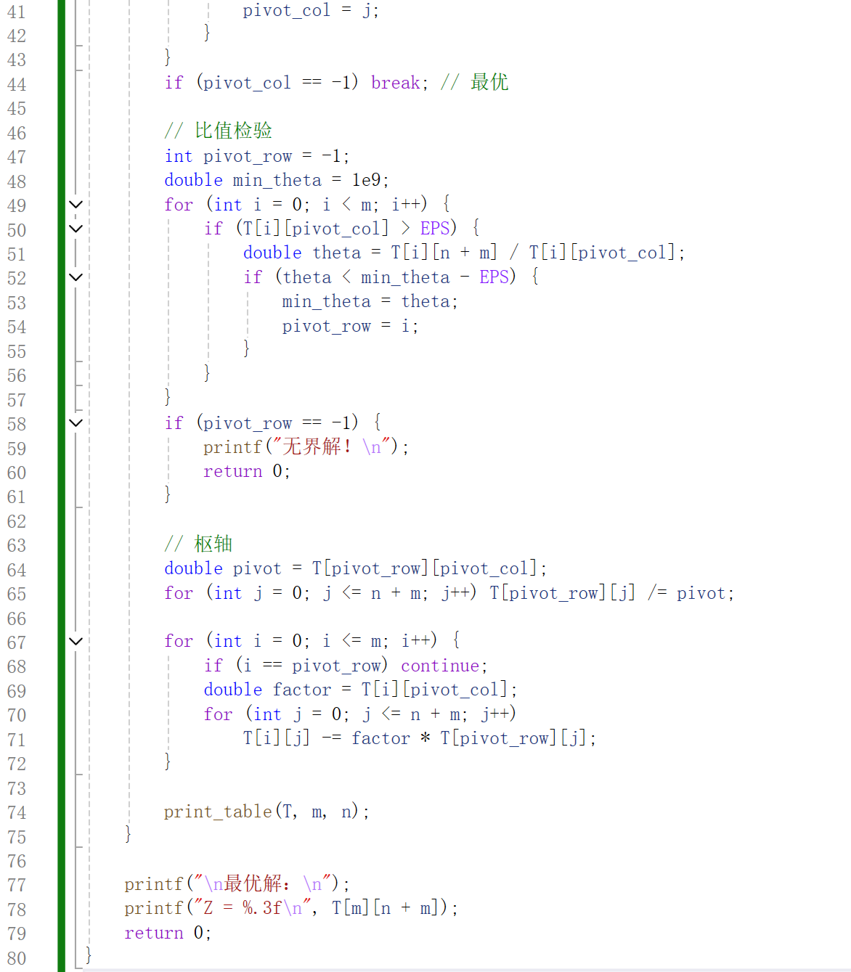

4️⃣ 运行示例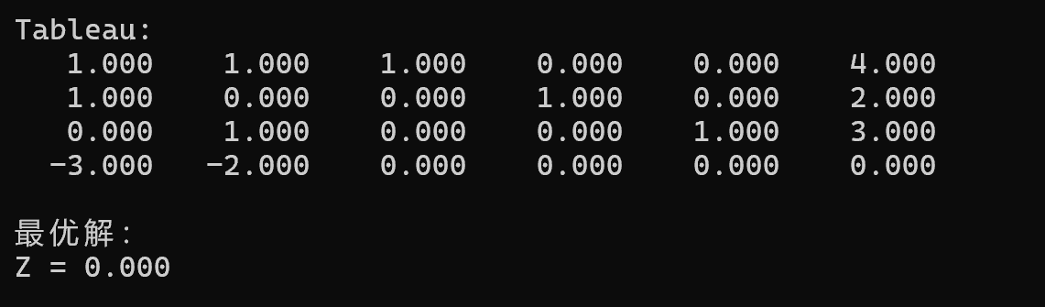
5️⃣ 性能分析

项目 | 描述
时间复杂度 | 单次迭代更新表格约 $O(mn)$，迭代次数在理论最坏情况下为指数级，但在实际问题中接近多项式性能。
空间复杂度 | 主要为存储表格，空间 $O(m(n+m))$。

